OC PIZZA
PIZZA FR APP

Dossier de conception technique

Version 1.1
Auteur
Stanimir Dimitrov


 |  |  | TABLE DES MATIERES
1 | - Versions ................................................................................................................................... |  |  | 3
2 | - Introduction ............................................................................................................................ |  |  | 4
 | 2.1 | - Objet du document .................................................................................................................... |  | 4
 | 2.2 | - Références ................................................................................................................................... |  | 4
3 | - Architecture Technique ......................................................................................................... |  |  | 5
 | 3.1 | - Application Web ......................................................................................................................... |  | 5
 | 3.2 | - Base de données ........................................................................................................................ |  | 5
 | 3.2.1 |  | - SGBD Utilisé ....................................................................................................................................... | 5
 | 3.2.2 |  | - Modèle physique de données .......................................................................................................... | 5
4 | - Architecture de Déploiement ............................................................................................... |  |  | 7
 | 4.1 | - Déploiement de l’applicaiton .................................................................................................... |  | 7
 | 4.2 | - Serveur de déploiement............................................................................................................ |  | 7
5 | - Architecture logicielle ............................................................................................................ |  |  | 8
 | 5.1 | - Principes généraux .................................................................................................................... |  | 8
 | 5.1.1 |  | - Applications Django .......................................................................................................................... | 8
 | 5.1.2 |  | - Les couches ........................................................................................................................................ | 8
 | 5.1.3 |  | - Structure des sources ....................................................................................................................... | 9
6 | - Points particuliers ................................................................................................................ |  |  | 10
 | 6.1 | - Ressources ................................................................................................................................ |  | 10
 | 6.1.1 |  | - Ressources graphiques ................................................................................................................... | 10
 | 6.1.2 |  | - Données ........................................................................................................................................... | 10
 | 6.2 | - Environnement de développement ....................................................................................... |  | 10
 | 6.3 | - Procédure de packaging / livraison ....................................................................................... |  | 10
7 | - Glossaire ................................................................................................................................ |  |  | 11

 | OC Solutions | 7 Cité Paradis – 01.02.04.08.16 – contact@ocsolutions.com
 | www.ocsolution.com | S.A.R.L. au capital de 1 000,00 € enregistrée au RCS de Paris – SIREN 123 456 789 – Code APE : 6202A

1 - VERSIONS

Auteur |  | Date |  | Description |  | Version
SD | 08/09/2019 |  |  | Création du document | 1.0
SD | 18/09/2019 |  |  | Mise à jour du document avec nouvelle trame | 1.1

 | OC Solutions | 7 Cité Paradis – 01.02.04.08.16 – contact@ocsolutions.com
 | www.ocsolution.com | S.A.R.L. au capital de 1 000,00 € enregistrée au RCS de Paris – SIREN 123 456 789 – Code APE : 6202A

- - INTRODUCTION

2.1 - Objet du document

Le présent document constitue le dossier de conception technique de l'application PIZZA FR PP.

L’objectif du document est de présenter les outils, les technologies, et les méthodes mises en œuvre pour réaliser l’application.

Les éléments du présent dossier découlent :

- De l’entretien réalisé avec le dirigeant de la société OC PIZZA du 18/09/2019

- De l’analyse des besoins et de la rédaction du dossier de conception fonctionnelle.

2.2 - Références

Pour de plus amples informations, se référer également aux éléments suivants:

- P9 - DCF – 1.1 : Dossier de conception fonctionnelle de l'application.

- P9 - DE – 1.1 : Dossier d’exploitation de l’application.

 | OC Solutions | 7 Cité Paradis – 01.02.04.08.16 – contact@ocsolutions.com
 | www.ocsolution.com | S.A.R.L. au capital de 1 000,00 € enregistrée au RCS de Paris – SIREN 123 456 789 – Code APE : 6202A

- - ARCHITECTURE TECHNIQUE

3.1 - Application Web

Le développement de l’application web sera fait en langage python (version 3.7) avec l’utilisation du framework Django (version 12.10).

3.2 - Base de données

3.2.1 - SGBD Utilisé

Le Système de gestion de base de données utilisé sera PostgreSQL

3.2.2 - Modèle physique de données

Le modèle physique de donnée présenté ci-dessous se base sur le diagramme de classe détaillée dans le Dossier de conception fonctionnelle.

 | OC Solutions | 7 Cité Paradis – 01.02.04.08.16 – contact@ocsolutions.com
 | www.ocsolution.com | S.A.R.L. au capital de 1 000,00 € enregistrée au RCS de Paris – SIREN 123 456 789 – Code APE : 6202A

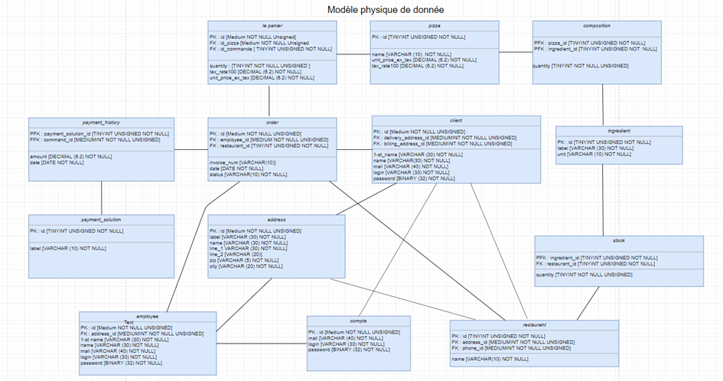

1. Modèle physique de données

 | OC Solutions | 7 Cité Paradis – 01.02.04.08.16 – contact@ocsolutions.com
 | www.ocsolution.com | S.A.R.L. au capital de 1 000,00 € enregistrée au RCS de Paris – SIREN 123 456 789 – Code APE : 6202A

- - ARCHITECTURE DE DEPLOIEMENT

4.1 - Déploiement de l’applicaiton

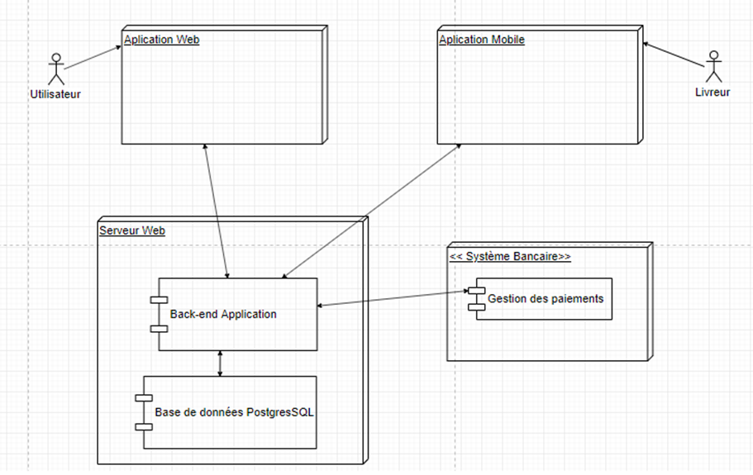
2. Diagramme de déploiement

La solution envisagée prend la forme d’une application web à partir de laquelle les utilisateurs pourront effectuer les différentes actions prévues. Que ce soit la commande par le client, la consultation de la recette par le préparateur de la commande ou encore la consultation des factures par le dirigeant. En complément Il est cependan envisagé de développer une application mobile, destinée principalement aux livreurs pour le permettre d’avoir accès à la liste des commandes à livrer ou à la validation d’une livraison. En effet, les livreurs étant itinérants, ce type d’interface leur facilitera la tâche.

4.2 - Serveur de déploiement

L’application PIZZFRAPP sera déployée sur les serveurs de Heroku ,
Heroku est une plate-forme en tant que service (PaaS) qui permet aux développeurs de créer, exécuter et exécuter des applications entièrement dans le cloud.

 | OC Solutions | 7 Cité Paradis – 01.02.04.08.16 – contact@ocsolutions.com
 | www.ocsolution.com | S.A.R.L. au capital de 1 000,00 € enregistrée au RCS de Paris – SIREN 123 456 789 – Code APE : 6202A

- - ARCHITECTURE LOGICIELLE

5.1 - Principes généraux

5.1.1 - Applications Django

Le développement de l’application PIZZFRAPP se présente sous la forme d’un Projet Django, lui-même divisé en deux Applications : Ventes et Production.

Chaque application respecte le pattern Model Vue Template (MVT).

5.1.2 - Les couches

L'architecture de chacune des deux applications est la suivante :

- une couche Présentation : responsable de l’interface client/application.

- une couche Métier : responsable de la logique métier et de la manipulation des données.

- une couche Modèle : responsable de la représentation des données.

Exemple de decoupage en couches de l’application “Ventes” :

 | Couche |  | Rôle
 | Présentation |  | Regroupe les notions de Views et Templates
 |  |  | de l’application. Elle représente la partie
 |  |  | servant d’interface entre l’utilisateur et
 |  |  | l’application.
 | Métier |  | Regroupe les fonctionnalités et algorithmes
 |  |  | nécessaires | au | fonctionnement |  | de
 |  |  | l’application telles que :
 |  |  | - L’affichage du catalogue en fonction
 |  |  | des pizzas disponibles
 |  |  | - Choix de l’établissement en fonction
 |  |  | de la distance du client
 | Modèle |  | Regroupe | les | classes | utilisées | par
 |  |  | l’application | « Ventes » pour |  | manipuler | les
 |  |  | données. Ex :
 |  |  | - Pizza
 | OC Solutions | 7 Cité Paradis – 01.02.04.08.16 – contact@ocsolutions.com
 | www.ocsolution.com | S.A.R.L. au capital de 1 000,00 € enregistrée au RCS de Paris – SIREN 123 456 789 – Code APE : 6202A

- Etablissement

- Commande

- Client

5.1.3 - Structure des sources

La structuration des répertoires du projet sources est faite de façon à respecter les bonnes pratiques d’un projet DJANGO et elle suit donc la logique suivante :

Racine
├── docs
├── procfile
├── requirements.txt
├── pizzfrapp
- ├── manage.py
- └── pizzfrapp
- ├── __init__.py
- ├── settings.py
- ├── urls.py
- └── wsgi.py
├── production
- ├── admin.py
- ├── apps.py
- ├── __init__.py
- ├── migrations
- │ └── __init__.py
- ├── models.py
- ├── tests.py

- └── views.py ├── README.md ├── static

- └── style.css ├── templates
- └── base.html └── ventes
├── admin.py ├── apps.py ├── __init__.py ├── migrations
  - └── __init__.py

├── models.py ├── tests.py └── views.py

 | OC Solutions | 7 Cité Paradis – 01.02.04.08.16 – contact@ocsolutions.com
 | www.ocsolution.com | S.A.R.L. au capital de 1 000,00 € enregistrée au RCS de Paris – SIREN 123 456 789 – Code APE : 6202A

6 - POINTS PARTICULIERS

6.1 - Ressources

6.1.1 - Ressources graphiques

Les ressources graphiques permettant de réaliser le design de l’application web sont fournies par OC PIZZA.

6.1.2 - Données

Les données de base (catalogue de pizzas, ingrédients, magasin) implémentées dans la base de données de l’application sont également de la responsabilité de la société OC PIZZA.

6.2 - Environnement de développement

Le développement de l’application ne demande pas l’utilisation d’un IDE. Elle sera développée en utilisant un éditeur de texte au choix des développeurs.

6.3 - Procédure de packaging / livraison

L’application fera l’objet d’un déploiement sur la plateforme heroku au moment de la livraison finale.

 | OC Solutions | 7 Cité Paradis – 01.02.04.08.16 – contact@ocsolutions.com
 | www.ocsolution.com | S.A.R.L. au capital de 1 000,00 € enregistrée au RCS de Paris – SIREN 123 456 789 – Code APE : 6202A

7 - Glossaire

7 - GLOSSAIRE

SGBD | Système de gestion de base de données
DJANGO | Framework permettant la réalisation d’application web en Python.
IDE | Environnement de développement intégré.

